Požadavky
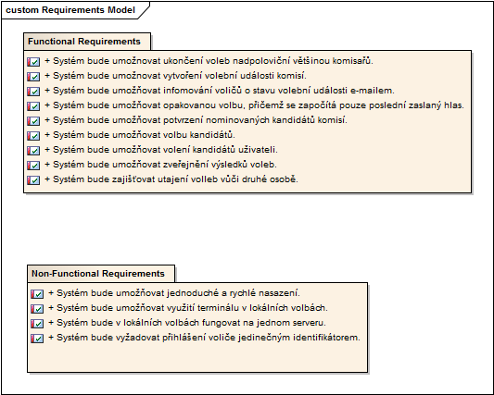

Funkční požadavky
- Systém bude umožňovat nominaci kandidátů uživateli.
- Systém bude umožňovat volbu kandidátů.
- Systém bude umožňovat zveřejnění výsledků.
- Systém bude umožňovat vytvoření volební události komisí.
- Systém bude umožňovat ukončení voleb pouze po nadpolovičním souhlasu komisařů.
- Systém bude umožňovat potvrzení nominace kandidátů komisaři.
- Systém bude umožňovat voliči opakovaně volit, a přitom započítá pouze poslední hlas.
- Systém bude umožňovat informování voliče e-mailem o stavu volební události.
- Systém bude zajišťovat utajení voleb vůči druhé osobě.

Nefunkční požadavky
- Systém bude umožňovat využití terminálu v lokálních volbách.
- Systém bude vyžadovat přihlášení voliče jedinečným identifikátorem.
- Systém bude fungovat v lokálních volbách na jednom serveru.
- Systém bude umožňovat jednoduché a rychlé nasazení.

Případy užití

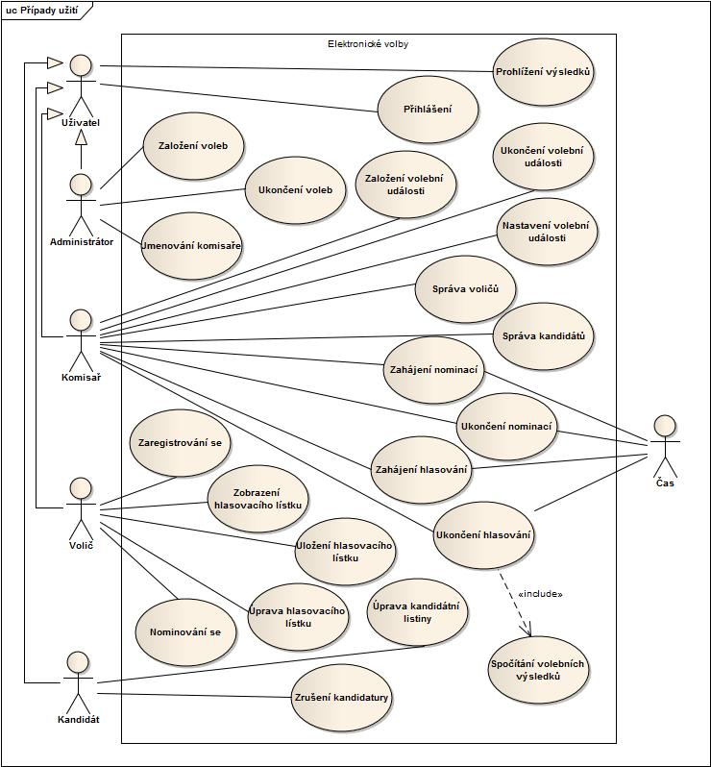
Uživatelské role:

Administrátor:
Úkolem administrátora je zakládání a ukončování voleb a jmenování komisařů. Na samotný průběh voleb nemá žádný vliv.

Komisař:
Komisař je jmenován administrátorem a je přiřazen k volbám. Komisařů pro jedny volby může být i více, pak v důležitých momentech voleb rozhoduje nadpoloviční většina z nich. Komisař zakládá v rámci voleb jednotlivé volební události, definuje jejich nastavení a přiřazuje k nim oprávněné voliče. Jeho úkolem je zahajování a ukončování nominací a hlasování.

Volič:
Volič modifikuje a odevzdává volební lístek ve volbách, ve kterých je oprávněn hlasovat. Také se může nominovat na kandidáta.

Kandidát:
Kandidát je nominovaný volič a může být zvolen. Má možnost upravovat svou kandidátní listinu a stáhnout kandidátku, dokud jsou volby ve fázi nominování.

Scénáře

Založení voleb
Aktéři: Administrátor
- Vstup: -
- Výstup: Založené volby
- Kroky:
  - Uživatel požádá o vytvoření nových voleb.
  - Systém zobrazí formulář pro vytvoření nových voleb.
  - Uživatel vyplní formulář (název a typ voleb).
  - Uživatel odešle formulář.
  - Systém provede validaci, že je vyplněn název voleb.
  - ALTERNATIVA: Systém hlásí chybu. NÁVRAT NA KROK 2.
  - Systém založí volby.

Přiřazení komisaře k volbám:
Aktéři: Administrátor
- Vstup: Volby
- Výstup: Volby s přiřazenými komisaři
- Kroky:
  - Uživatel požádá o zobrazení detailu voleb.
  - Systém zobrazí detail voleb.
  - Uživatel zvolí z menu přidání komisaře.
  - Systém zobrazí detail voleb.
  - Uživatel zvolí z menu přidání komisaře.
  - Systém zobrazí formulář se seznamem komisařů.
  - Uživatel vybere komisaře a odešle formulář.
  - ALTERNATIVA: Systém hlásí chybu. NÁVRAT NA KROK 4.
  - Systém přiřadí komisaře k volbám.

Odstranění komisaře z voleb:
Aktéři: Administrátor
- Vstup: Volby s přiřazeným komisařem
- Výstup: Volby s odebraným komisařem
- Kroky:
  - Uživatel požádá o zobrazení detailu voleb.
  - Systém zobrazí detail voleb.
  - Uživatel zvolí odstranění komisaře ze seznamu přiřazených komisařů.
  - ALTERNATIVA: Systém nahlásí chybu. NÁVRAT NA KROK 2.
  - Systém odstraní komisaře z voleb.

Založení volební události:
Aktéři: Komisař
- Vstup: Volební událost.
- Výstup: Volební událost s přiřazeným voličem.
- Kroky:
  - Uživatel požádá o zobrazení detailu volební události.
  - Systém zobrazí detail volební události.
  - Uživatel zvolí přidání voliče.
  - Systém zobrazí formulář se seznamem voličů.
  - Uživatel vybere voliče a odešle formulář.
  - ALTERNATIVA: Systém hlásí chybu. NÁVRAT NA KROK.
  - Systém přiřadí voliče k volební události.

Odstranění voliče z volební události:
Aktéři: Komisař
- Vstup: Volební událost s přiřazeným voličem.
- Výstup: Volební událost s odebraným voličem.
- Krok:
  - Uživatel požádá o zobrazení detailu volební události.
  - Systém zobrazí detail volební události.
  - Uživatel zvolí odstranění voliče ze seznamu přiřazených voličů.
  - ALTERNATIVA: Systém hlásí chybu. NÁVRAT NA KROK 2.
  - Systém odstraní voliče z volební události.

Zahájení nominování:
Aktéři: Komisař
- Vstup: Volební událost s voliči.
- Výstup: Volební událost se zahájenými nominacemi.
- Kroky:
  - Uživatel požádá o zobrazení detailu volební události.
  - Systém zobrazí detail volební události.
  - Uživatel zvolí zahájení nominací.
  - ALTERNATIVA: Systém hlásí chybu. NÁVRAT NA KROK 2.
  - Systém zahájí nominace.

Ukončení nominování:
Aktéři: Komisař
- Vstup: Volební událost s voliči a kandidáty se zahájenými nominacemi.
- Výstup: Volební událost s ukončenými nominacemi.
- Kroky:
  - Uživatel požádá o zobrazení detailu volební události.
  - Systém zobrazí detail volební události.
  - Uživatel zvolí ukončení nominací.
  - ALTERNATIVA: Systém hlásí chybu. NÁVRAT NA KROK 2.
  - Systém ukončí nominace.

Zahájení hlasování:
Aktéři: Komisař
- Vstup: Založená volební s voliči, s kandidáty a s ukončeným nominováním
- Výstup: Volební událost se zahájeným hlasováním.
- Kroky:
  - Uživatel požádá o zobrazení detailu volební události.
  - Systém zobrazí detail volební události.
  - Uživatel zvolí zahájení hlasování.
  - ALTERNATIVA: Systém hlásí chybu. NÁVRAT NA KROK 2.
  - Systém zahájí hlasování.

Ukončení hlasování:
Aktéři: Komisař
- Vstup: Volební událost s voliči, s kandidáty a se zahájeným hlasováním.
- Výstup: Ukončená volební událost.
- Kroky:
  - Uživatel požádá o zobrazení detailu volební události.
  - Systém zobrazí detail volební události.
  - Uživatel zvolí ukončený hlasování.
  - ALTERNATIVA: Systém hlásí chybu. NÁVRAT NA KROK 2.
  - Systém ukončí hlasování.

Nominování kandidáta:
Aktéři: Volič
- Vstup: Volič přiřazený do volební události se zahájenými nominacemi.
- Výstup: Nominovaný volič (kandidát) ve volební události.
- Kroky:
  - Uživatel požádá o zobrazení nominačního formuláře.
  - Systém zobrazí formulář na nominování se seznamem dostupných volebních událostí.
  - Uživatel zvolí volební událost, ve které chce být nominován a odešle formulář.
  - ALTERNATIVA: Systém hlásí chybu. NÁVRAT NA KROK 2.
  - Systém nominuje voliče jako kandidáta.

Zamítnutí nominace
Aktéři: Komisař
- Vstup: Volič nominovaný do volební události.
- Výstup: Zamítnutá kandidatura.
- Kroky:
  - Uživatel požádá o zobrazení detailu volební události.
  - Systém zobrazí detail volební události.
  - Uživatel zvolí odstranění kandidáta ze seznamu kandidátů.
  - ALTERNATIVA: Systém hlásí chybu. NÁVRAT NA KROK 2.
  - Systém odstraní kandidáta z volební události.

Hlasování
Aktéři: Volič
- Vstup: Volič přiřazený do volební události, která má zahájené hlasování.
- Výstup: Odeslaný hlasovací lístek.
- Kroky:
  - Uživatel požádá o zobrazení volební událostí, ve kterých může hlasovat.
  - Systém zobrazí seznam volebních událostí, ve kterých může uživatel hlasovat.
  - Uživatel vybere volební událost a formulář odešle.
  - Systém zobrazí hlasovací lístek s kandidáty.
  - Uživatel zvolí kandidáty, jimž chce udělit hlas a lístek odešle.
  - ALTERNATIVA: Systém hlásí chybu. NÁVRAT NA KROK 4.
  - Systém odešle hlasovací lístek.

Doménový model
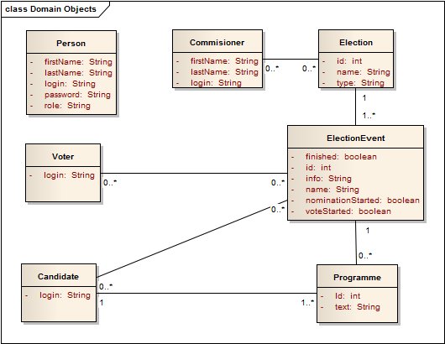

Platforma / frameworky
Serverová část využívá platformu JAVA EE a běží na serveru Glassfish 3.1 a využívá databázi MySQL 5. Nenaimplementovaná terminálová část by měla běžet na platformě JAVA SE.

